
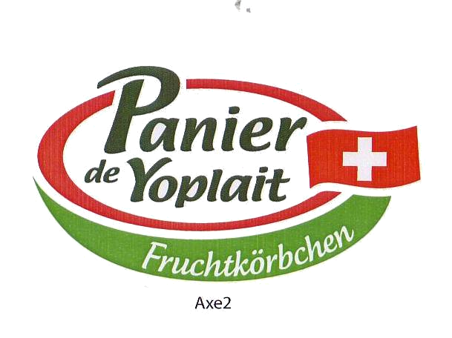

Tout le plaisir du fruit dans un yogourt

Fruits rouges

Dénomination
Yogourt partiellement écrémé aux fruits
(2,8% de graisse dans la partie lactique)

Ingrédients
Lait partiellement écrémé, pasteurisé et homogénéisé, fraise 11%, mûre 10%, framboise 12%, cerise 10%, sucre, fructose, poudre de lait maigre, sirop de glucose-fructose, épaississants : amidon modifié de maïs, farine de graines de guar, pectine; arôme, ferments lactiques.

Unité conso. 1 quadripack
4 parfums
4 x 125 g
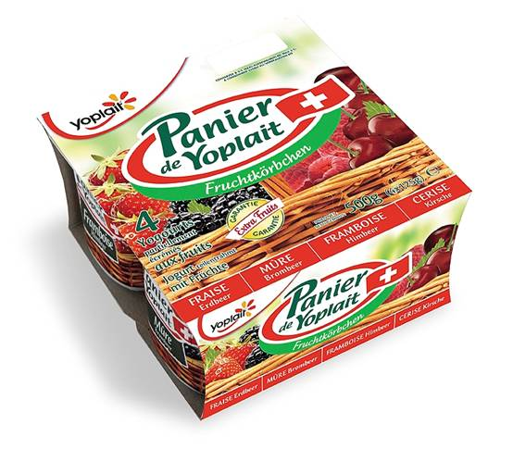

Artikel Nr. 73200
Code EAN 7 612 464 732 002

Tout le plaisir du fruit dans un yogourt

Fruits jaunes

Dénomination
Yogourt partiellement écrémé aux fruits
(2,8% de graisse dans la partie lactique)

Ingrédients
Lait partiellement écrémé, pasteurisé et homogénéisé, abricot 9%, pêche 11%, nectarine 12%, mangue 10%, sucre, fructose, poudre de lait maigre, sirop
de glucose-fructose, épaississants : amidon modifié de maïs, farine de graines de guar, pectine; arôme, ferments lactiques.

Unité conso. 1 quadripack
4 parfums
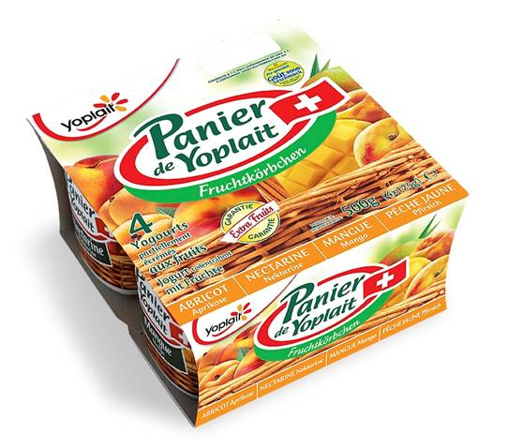
4 x 125 g

Artikel Nr : 73202
Code EAN : 7 612 464 732 026

Tout le plaisir du fruit dans un yogourt

Fruits rouges et jaunes

Dénomination
Yogourt partiellement écrémé aux fruits
(2,8% de graisse dans la partie lactique)

Ingrédients
Lait partiellement écrémé, pasteurisé et homogénéisé, abricot 9%, pêche 11%,
nectarine 12%, mangue 10%, Fraise 11%, mure 10%, framboise 12%, cerise 10%, sucre, fructose, poudre de lait maigre, sirop de glucose-fructose, épaississants : amidon modifié de maïs, farine de graines de guar, pectine; arôme, ferments lactiques.

Unité conso. 1 multipack
8 parfums
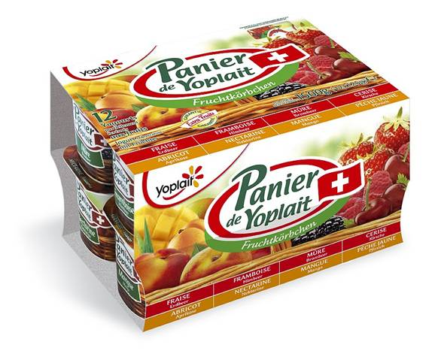
12 x 125 g

Artikel Nr : 73212
Code EAN : 7 612 464 732 123

